Im Folgenden sind drei Beispiele von Ländervergleichen (Deutschland und jeweils ein anderes Land) anhand der sechs Kulturdimensionen von Hostede für die Fachkräfte-Fortbildungen „Kultursensibler Kinderschutz“ aufgeführt.

Diese lassen sich zwischen beliebigen Ländern online erstellen:
Country comparison tool (hofstede-insights.com)
Vergleich Kulturdimensionen nach Hofstede
Deutschland
Ukraine
Unsicherheits-
vermeidung
Maskulinität
Individualismus
Machtdistanz
Genuss
Langzeit-orientierung
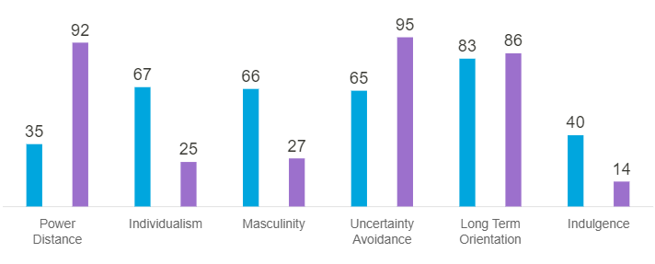
Vergleich Kulturdimensionen nach Hofstede
Deutschland
Rumänien
Unsicherheits-
vermeidung
Maskulinität
Individualismus
Machtdistanz
Genuss
Langzeit-orientierung
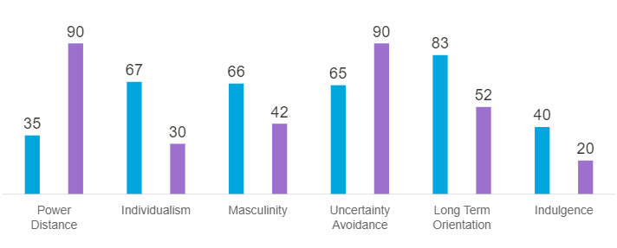

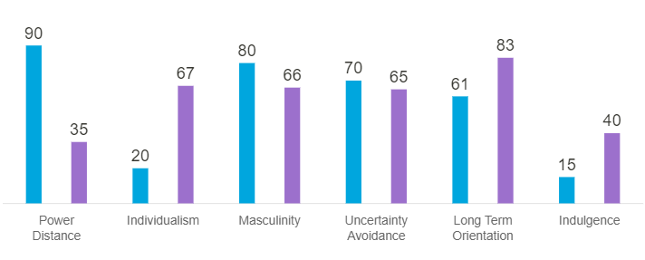
Vergleich Kulturdimensionen nach Hofstede
Albanien
Deutschland
Unsicherheits-
vermeidung
Maskulinität
Individualismus
Machtdistanz
Genuss
Langzeit-orientierung

